**Перевод в мобильной версии Сбербанк Онлайн**

1. Для того чтобы осуществить перевод или нужный платеж, следует зайти в раздел «Платежи и переводы».

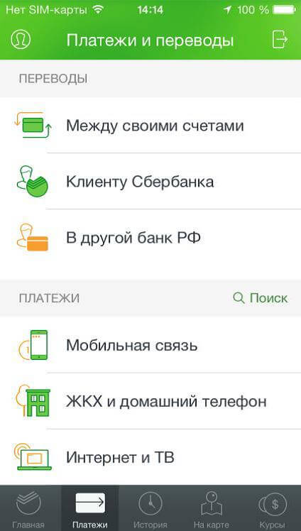

1. На экране появится специальное меню, в котором доступны следующие пункты:

* Переводы. Данная вкладка предназначена для осуществления денежных переводов.
* Платежи. Здесь можно оплатить услуги или товары.
* Шаблоны. Данный раздел меню позволяет создавать специальные шаблоны для часто совершаемых операций.
* История операций. При необходимости можно просмотреть список всех совершенных операций в мобильной версии Сбербанка Онлайн.

1. Чтобы осуществить перевод в мобильной версии дистанционного сервиса Сбербанка России необходимо перейти в раздел «Переводы». В результате чего на экране будут отображаться несколько пунктов:

* Перевод денежных средств между собственными счетами.
* Денежный перевод другому клиенту Сбербанка России.
* Перевод денег клиенту другого банка.

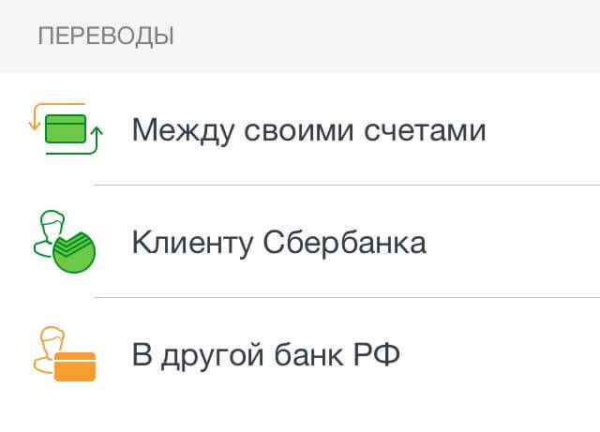

1. Выберите пункт «В другой банк РФ»

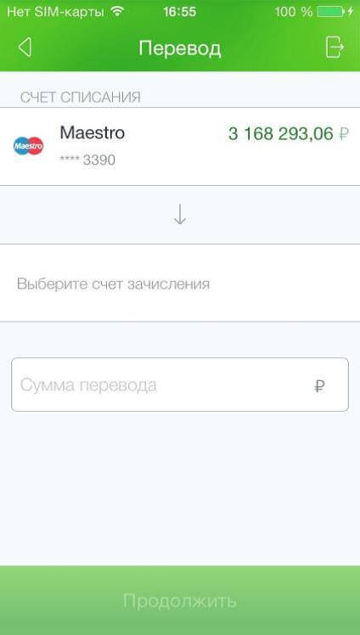

1. Здесь нужно ввести необходимые сведения и кликнуть по «Перевести».

|  |  |
| --- | --- |
| **Наименование поля расчетного документа** | **Реквизиты** |
| **«Банк получателя»** | АО КБ «МОДУЛЬБАНК» |
| **КПП** | 590201001 |
| **«БИК» Банка получателя** | 044525092 |
| **Корреспондентский счёт** | 30101810645250000092 |
| **Расчетный счет получателя** | 40702810670010044748 |
| **«Получатель»** | ООО «МИГ» |
| **«ИНН получателя»** | 5902001322 |

* Укажите счет, с которого будут списаны деньги.
* Укажите счет, на который будут перечислены средства.
* Напишите размер перевода.

После этого нужно будет подтвердить совершение операции.

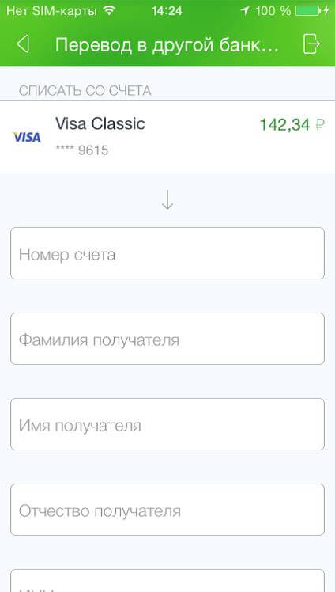

Откроется специальная форма, которую необходимо заполнить следующими данными:

* Номер банковского счета.
* ФИО адресата.
* ИНН.
* Адрес получателя.
* Название финансовой организации.
* БИК.
* Корреспондентский счет.
* Размер денежного перевода.

Проверьте правильность введенных данных, после чего кликните на «Продолжить».

1. Сохраните электронный чек и отправьте на нашу электронную почту